## 创客驱动工训中心建设发展

1996年，清华大学整合金属工艺学教研室、电子工艺实习教研组及机械厂和科教仪器厂的实践教学部分，组建基础工业训练中心（以下简称工训中心），全面负责和协调金工实习、电子工艺实习和其他实践教学工作。工训中心历史可追溯到1922年在清华学校土木建筑馆的手工教室，始终是校内工程实践教学的最重要基地。

2008年11月，校务会决定将工训中心转变为实体单位，纳入学校教学工作体系，统筹规划、具体实施全校工程实践教学和相关科研工作。2009年10月，工训中心建设机电工程创新实验室，全面向学生科技活动和科技赛事开放。

2013年1月14日至17日，在工训中心，工业工程系顾学雍老师开设的第一门校级挑战性课程示范课 “跨学科系统集成设计挑战”，20个院系的78名学子被打乱分在8个小组，在80个小时不间断挑战极限任务。该课程的目的是让在校本科生广泛接触不同的学科知识，同时培养学生跨学科团队协作、项目控制与时间管理的能力。

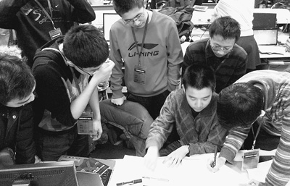 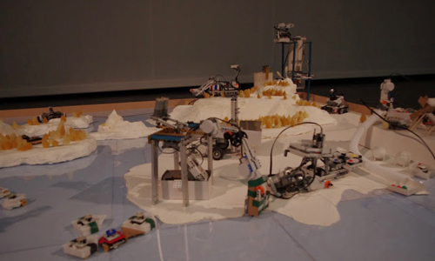

2013年9月初，清华大学学生社团“创客空间”开始开展创客活动，12月通过审批正式成立。目前，社团有近300名会员。

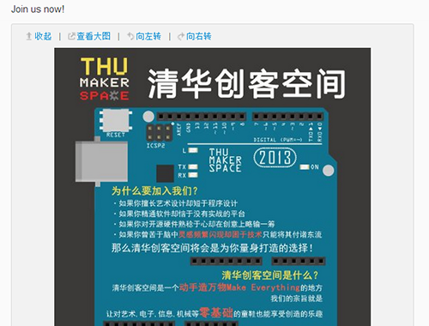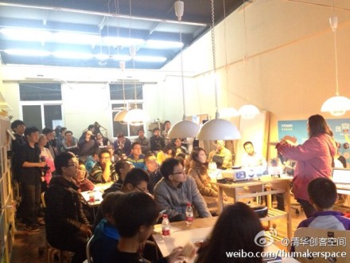

2013年11月4日，以“创客交叉融合空间的构建”为主题的清华大学第24次教育工作讨论分会—创新实践教学研讨会在工训中心举行，关注以创客为代表的创新实践和教育模式。“清华派·创客功夫”清华大学驻校创客项目同时启动，包括全球创客空间运动发起人米奇·奥特曼（MitchAltman）在内的10余名国际顶级创客入驻清华。

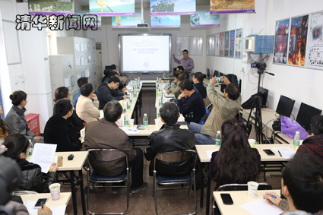 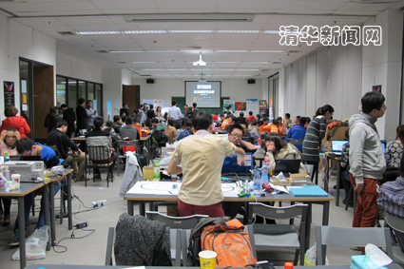

2013年11月8日，来自校内外的22支创客代表队的100余名学生汇聚清华美院主办的全球“创客马拉松”大赛现场，连续54小时进行设计与科技相结合的产品开发，角逐3万美金的创业大奖。

2014年3月26日晚，校长陈吉宁来到清华大学基础工业训练中心，与学生创客团队的成员们和指导教师进行交流。

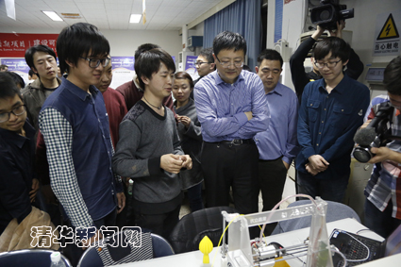

2014年4月24日，工训中心获批并授牌“北京高校示范性校内创新实践基地”。北京市校内创新实践基地建设是“十二五”期间市教委推动高等教育改革，增强学生创新精神、实践能力和就业能力的重要举措之一

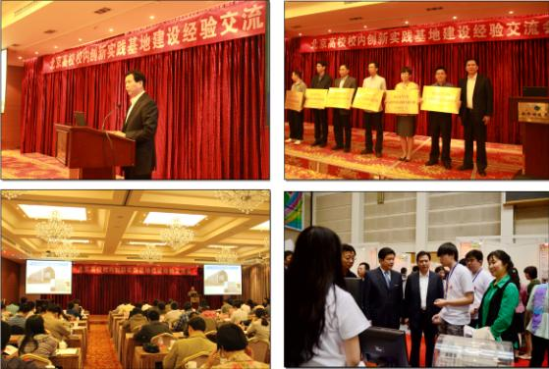。

2014年5月6日，“共筑梦想——中美青年创客大赛”正式启动。本次活动是为增进中美两国青年的相互了解，深化彼此友谊，推进中美人文交流的发展，作为第五轮中美人文交流高层磋商亮点活动之一。清华大学作为本次大赛活动承办方，负责预赛、决赛相关活动开展，包括大赛整体策划与过程实施、赛制流程与规则制定、品牌形象设计与运营、活动网站与数字内容设计、团队选拔与培训等。

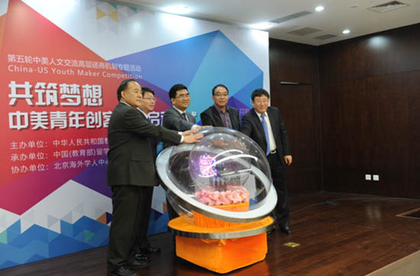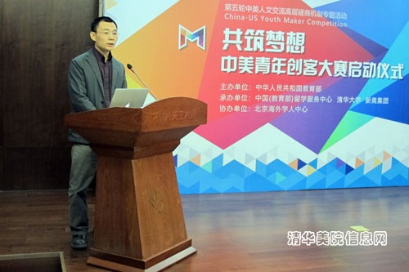

2014年8月，清华大学6名教师组团前往美国波士顿、纽约、旧金山等地考察美国高校创新实验室及创客空间建设。考察团先后考察了麻省理工学院、帕森设计学院、纽约大学、加州大学伯克利分校、斯坦福大学，以及波士顿Artisan’s Asylum创客空间、奥克兰The Crucible社区创客空间、Autodesk公司、皮克斯动画工作室（Pixar Animation Studios）等，与相关创新实验室和创客空间的负责人进行了深入交流，并详细了解了建设理念、运行机制、课程体系和物理空间等情况。

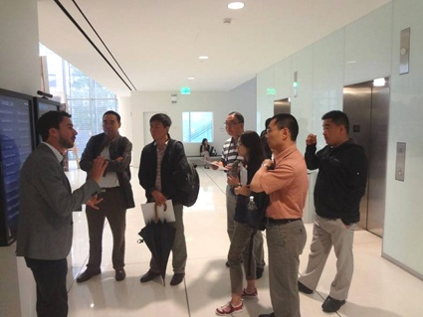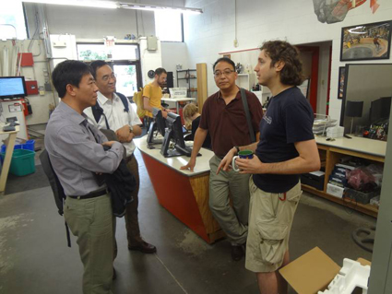

2014年10月22日，“回馈母校 助推创业”，水木清华校友种子基金成立大会暨创新创业论坛举办。会上还举行了一系列签约仪式，其中之一为基金与工训中心共建创客咖啡和孵化空间项目。

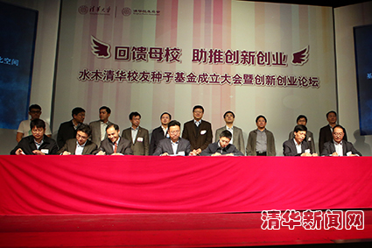

2014年11月20日下午，国务委员王勇到访清华大学，并专程访察了一家由清华大学学生自主创业的3D打印公司，北京紫晶立方科技有限公司，该公司系今年新《公司法》颁布后的首家注册公司，获得了北京市首张新版营业执照，编号为00000001。

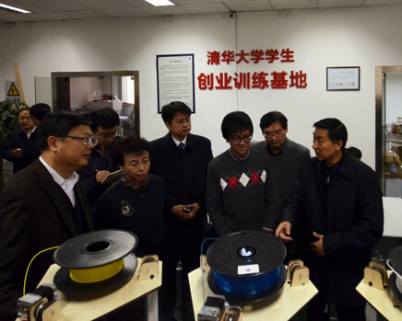

2014年11月29日，为大力推进清华的“三创”教育，进一步营造氛围、研讨问题、引领教育、传播精神，使创客文化在清华获得更广的受益面和更深的受益度，清华大学决定将每年11月最后一个周六定为“清华创客日” (Tsinghua Makers’Day)。首届“清华创客日”活动包括国际创客教育论坛、国际创客教育基地联盟研讨会、创客马拉松启动仪式、创客空间体验、学生作品路演等内容，旨在通过探讨创新创业教育新模式、可持续的交叉学科创新、可重组的人才团队参与机制等问题，以及项目驱动的成果展示，探究创客实践如何创新教育实践，塑造大学未来，并进一步让创客文化融入大学教育实践。

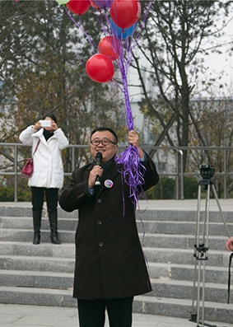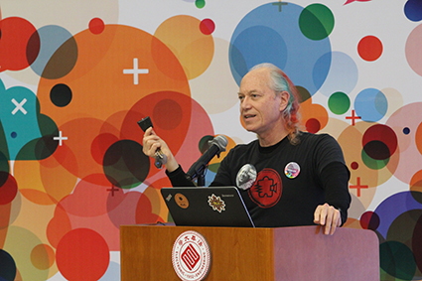

2014年11月29日-30日，全球近40个学校、组织和机构的60余名代表齐聚北京清华大学，围绕“创新教育实践塑造大学未来”的主题，共同探讨了实践教育在新的时代背景下、在技术飞速发展的环境中所面临的挑战和机遇，并倡议成立国际创客教育基地联盟。

2015年3月3日晚，新东方董事长俞敏洪在主楼东阶教室为清华300余位同学带来主题为“什么样的人应该创业”的讲座，这是全校性选修课《创业导引——与企业家面对面》的首次课程。课程的初衷是：让学生与创业名家面对面，感染创业名家的魅力，激发创业热情，培养企业家精神和首创精神，为拥有创业梦想的学生提供创业通识教育。

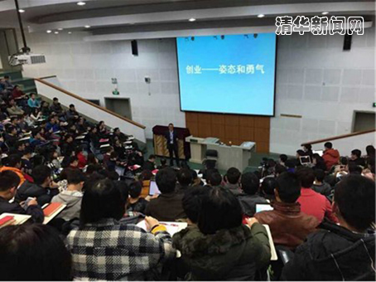

2015年4月24日～27日，将组织承办“创客教育基地联盟成立暨创客教育生态系统构建高端论坛”。40余所高校、10余家企业共同发起成立创客教育基地联盟，在“大众创业、万众创新”的时代背景下，把创客运动和创客理念引入实践教学中，让学生近距离地接触创客文化，与国内外顶尖创客共同参与开发具有原创内涵的产品。

2015年8月，清华将把工训中心转型升级为清华i.Center，1.65万平方米的空间里摆放着上百台数控车床、机床、铣床以及3D打印机、三维扫描仪等工具，供创客们使用。未来，清华创客空间还将有望向校外开放，汇集北京乃至全国的创客们。